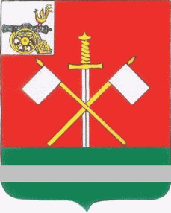
СМОЛЕНСКАЯ ОБЛАСТЬ
МОНАСТЫРЩИНСКИЙ ОКРУЖНОЙ СОВЕТ ДЕПУТАТОВ

Р Е Ш Е Н И Е

от 23 октября 2023 года № 3
О порядке избрания Председателя Монастырщинского окружного Совета депутатов из состава депутатов Монастырщинского окружного Совета депутатов первого созыва

В соответствии с Федеральным законом от 06.10.2003 №131-ФЗ «Об общих принципах организации местного самоуправления в Российской Федерации», областным законом от 10.06.2024 №95-з «О преобразовании муниципальных образований, входящих в состав муниципального образования «Монастырщинский район» Смоленской области, путем объединения всех поселений во вновь образованное муниципальное образование с наделением его статусом муниципального округа, об установлении численности и срока полномочий депутатов представительного органа первого созыва вновь образованного муниципального округа, а также порядка избрания, полномочий и срока полномочий первого главы вновь образованного муниципального округа», Монастырщинский окружной Совет депутатов

РЕШИЛ:

- Провести открытое голосование по избранию Председателя Монастырщинского окружного Совета депутатов из состава депутатов Монастырщинского окружного Совета депутатов первого созыва.
- Опубликовать настоящее решение в газете «Наша жизнь» - Монастырщина» и разместить на официальном сайте Администрации муниципального образования «Монастырщинский район» Смоленской области в информационно-телекоммуникационной сети «Интернет».
- Настоящее решение вступает в силу с момента его принятия.

Председательствующий М.З.о. Элисов

